BÁO CÁO TIẾN ĐỘ
KHÓA LUẬN TỐT NGHIỆP
Đề tài: Xây dựng Website Thương mại Điện tử (E-Commerce) tích hợp chatbot AI
Ngày báo cáo: 29/03/2026

I. THÔNG TIN CHUNG
Thông tin | Chi tiết
Tên đề tài | Xây dựng Website Thương mại Điện tử
Công nghệ Backend | Node.js, Express.js, Sequelize ORM, MySQL
Công nghệ Frontend | React 18, TypeScript, Vite, TailwindCSS, Ant Design
Thanh toán | VNPay, MoMo (QR chuyển khoản), COD
Công nghệ bổ trợ | Redis, Socket.IO, Google Gemini AI, Swagger, i18next
Quản lý state | Redux Toolkit

II. CÁC CHỨC NĂNG ĐÃ HOÀN THÀNH

1. Đăng ký, Đăng nhập & Quản lý tài khoản
Em đã xây dựng hoàn chỉnh hệ thống xác thực người dùng. Khi khách hàng đăng ký tài khoản mới, hệ thống sẽ gửi một mã OTP gồm 6 chữ số qua email để xác thực, mã này có hiệu lực trong vòng 10 phút, nếu hết hạn thì người dùng có thể bấm gửi lại mã mới. Chỉ khi xác thực email thành công, người dùng mới có thể đăng nhập vào hệ thống.
Ngoài đăng nhập bằng email/mật khẩu thông thường, em còn tích hợp thêm đăng nhập bằng Google (OAuth 2.0). Khi người dùng bấm "Đăng nhập bằng Google", hệ thống sẽ tự tạo tài khoản mới nếu email chưa tồn tại, hoặc tự động liên kết tài khoản Google nếu email đã có trong hệ thống.
Về bảo mật, em sử dụng JWT (JSON Web Token) với cơ chế Access Token + Refresh Token. Access Token có thời hạn ngắn, khi hết hạn thì frontend tự gọi API refresh token để lấy token mới mà người dùng không cần đăng nhập lại. Mật khẩu được mã hóa bằng bcrypt trước khi lưu vào database.
Em cũng đã làm chức năng quên mật khẩu, hệ thống gửi link reset password qua email (có hiệu lực 1 giờ), người dùng click vào link để đặt mật khẩu mới. Hệ thống phân quyền thành 2 vai trò: Khách hàng và Admin, mỗi vai trò chỉ được truy cập các trang và API tương ứng.
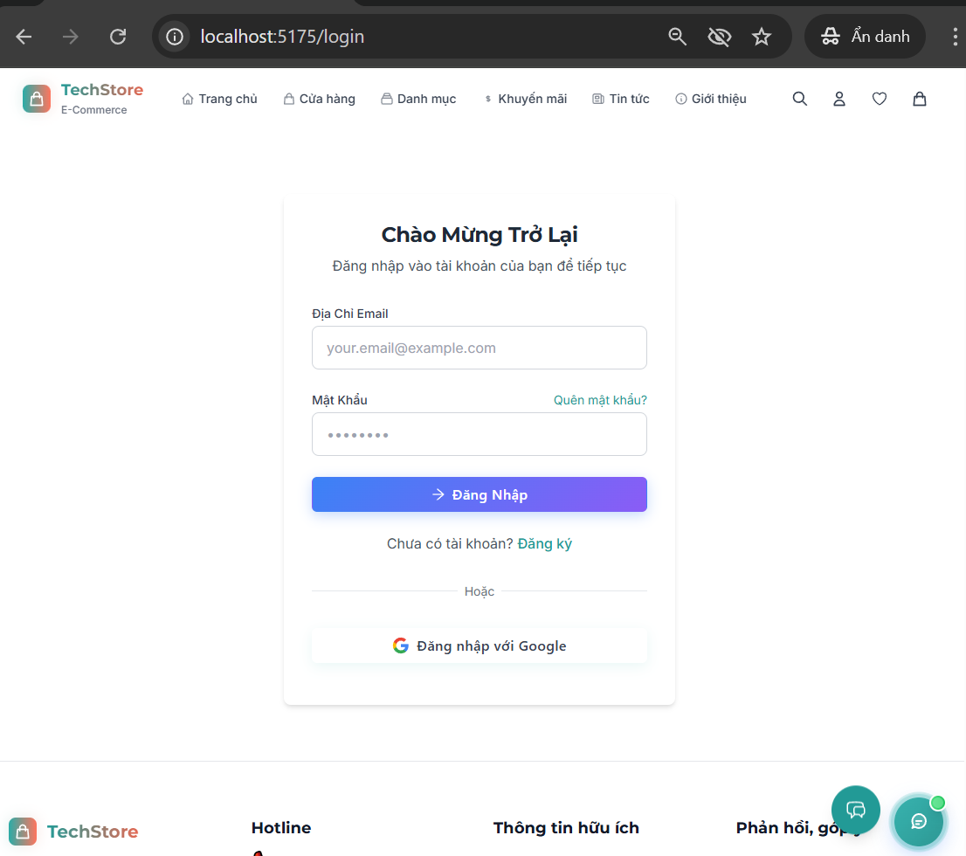
Hình 1: Trang đăng ký, đăng nhập

2. Trang chủ & Giao diện khách hàng
Trang chủ của website được thiết kế gồm nhiều phần: banner slideshow quảng cáo, danh mục sản phẩm nổi bật, sản phẩm bán chạy, sản phẩm mới nhất và khuyến mãi. Người dùng có thể duyệt sản phẩm theo danh mục, thương hiệu, hoặc bộ sưu tập.
Em đã xây dựng tổng cộng hơn 33 trang phía khách hàng, bao gồm: trang cửa hàng (shop) với bộ lọc nâng cao (theo giá, danh mục, thương hiệu, sắp xếp theo giá/tên/mới nhất), trang chi tiết sản phẩm, giỏ hàng, thanh toán, theo dõi đơn hàng, trang tin tức, trang giới thiệu, chính sách bảo mật, điều khoản sử dụng, FAQ... Ngoài ra còn hơn 20 trang phía admin để quản trị toàn bộ hệ thống.
Toàn bộ giao diện hỗ trợ 2 ngôn ngữ Tiếng Việt và Tiếng Anh — người dùng có thể chuyển đổi ngôn ngữ bất cứ lúc nào, tất cả nội dung trên trang đều thay đổi theo.
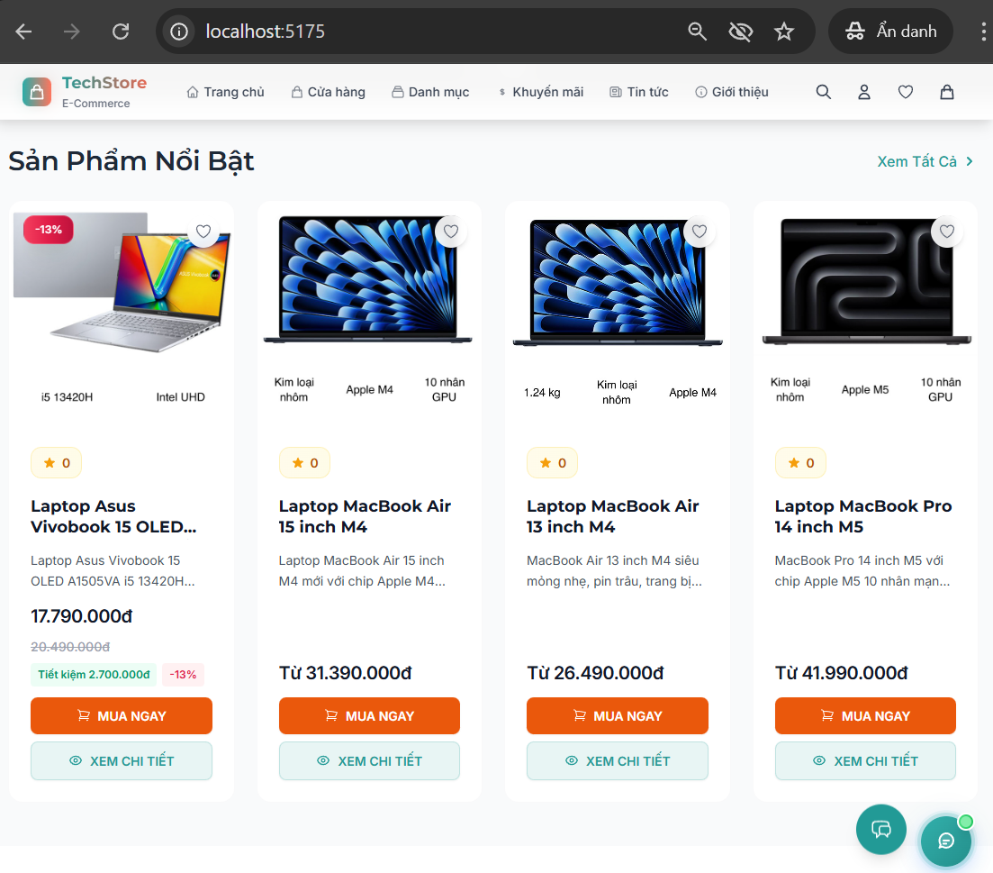
Hình 2: Trang chủ

3. Quản lý & Hiển thị sản phẩm
Hệ thống quản lý sản phẩm là phần phức tạp nhất mà em đã dành rất nhiều thời gian để xây dựng. Mỗi sản phẩm không chỉ có tên và giá mà còn hỗ trợ nhiều biến thể — ví dụ iPhone 17 Pro Max có nhiều biến thể theo màu sắc (Titan Đen, Titan Trắng, Titan Tự Nhiên, Titan Sa Mạc) và dung lượng (256GB, 512GB, 1TB), mỗi biến thể có giá riêng, SKU riêng và số lượng tồn kho riêng.
Mỗi sản phẩm đều lưu thông số kỹ thuật chi tiết dưới dạng JSON bao gồm: kích thước màn hình, chip xử lý, GPU, RAM, bộ nhớ trong, camera (trước + sau), dung lượng pin, công suất sạc, hệ điều hành, cổng kết nối, chất liệu, kích thước & trọng lượng... Khi khách hàng vào trang chi tiết sản phẩm, toàn bộ thông số này hiển thị dưới dạng bảng rất trực quan.
Về hình ảnh, mỗi sản phẩm/biến thể có thể upload nhiều ảnh. Em sử dụng thư viện Sharp để tự động resize và optimize ảnh, giúp trang tải nhanh hơn. Frontend hỗ trợ crop ảnh trước khi upload.
Hiện tại em đã nhập 45 sản phẩm thực tế với đầy đủ thông tin từ file data_new.sql (382KB), gồm 12 điện thoại, 11 tablet và 22 laptop từ 10 thương hiệu (Apple, Samsung, Xiaomi, Oppo, realme, Asus, HP, Dell, Lenovo, Acer). Tổng cộng có 202 biến thể và 506 hình ảnh thật được lấy từ CDN thegioididong. Tất cả đều có thông số kỹ thuật chi tiết và giá cập nhật.
Danh mục | Sản phẩm tiêu biểu | Giá từ
Điện thoại | iPhone 17, 17e, 17 Pro, 17 Pro Max | 17.990.000đ – 37.990.000đ
Điện thoại | Samsung Galaxy A57, A37 | 10.290.000đ – 12.490.000đ
Điện thoại | Xiaomi Redmi Note 15 5G/Pro 5G | 7.490.000đ – 10.190.000đ
Điện thoại | Oppo Find X8 Pro, Reno15 5G | 15.690.000đ – 29.990.000đ
Điện thoại | realme C85, C85 Pro | 5.490.000đ – 6.590.000đ
Tablet | iPad A16, Samsung Tab S11, Xiaomi Pad 2/Pro, OPPO Pad | 4.100.000đ – 34.990.000đ
Laptop | MacBook Pro/Air, Asus, HP, Dell, Lenovo, Acer | 12.990.000đ – 41.990.000đ

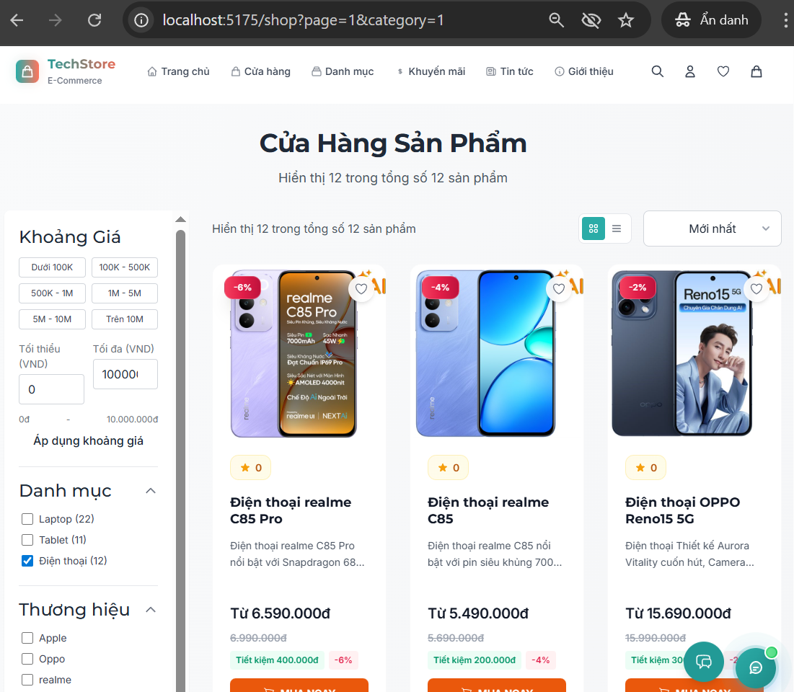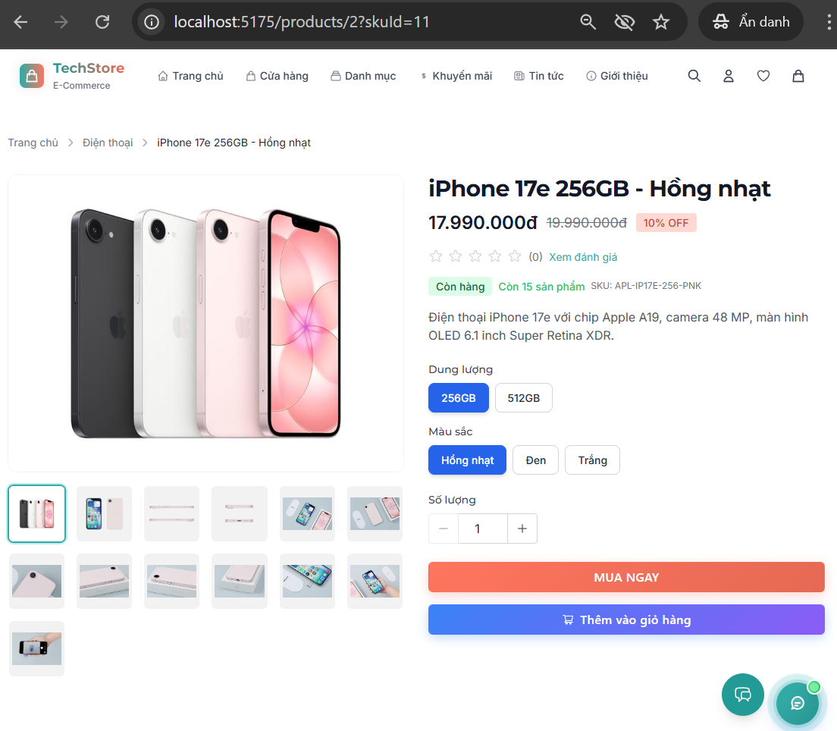Hình 3: Trang danh mục sản phẩm

4. Giỏ hàng
Em đã xây dựng giỏ hàng hoạt động được cho cả khách vãng lai (chưa đăng nhập) và người dùng đã đăng nhập. Khách vãng lai khi thêm sản phẩm vào giỏ, hệ thống sẽ tạo một session cookie có thời hạn 30 ngày để lưu giỏ hàng tạm thời. Khi khách đó đăng nhập, hệ thống sẽ tự động gộp giỏ hàng guest vào giỏ hàng user, nếu có sản phẩm trùng thì cộng dồn số lượng, không trùng thì chuyển sang giỏ user.
Mỗi khi thêm hoặc thay đổi số lượng sản phẩm, hệ thống đều kiểm tra tồn kho ngay lập tức từ database, nếu số lượng yêu cầu vượt quá tồn kho thì báo lỗi và không cho thêm. Trước khi thanh toán, hệ thống cũng validate lại toàn bộ giỏ hàng một lần nữa để đảm bảo giá và tồn kho vẫn chính xác.
Một điểm đặc biệt là khách hàng có thể chọn mua thêm gói bảo hành mở rộng cho từng sản phẩm ngay trong giỏ hàng. Phí bảo hành sẽ được tính riêng trong tổng đơn hàng.
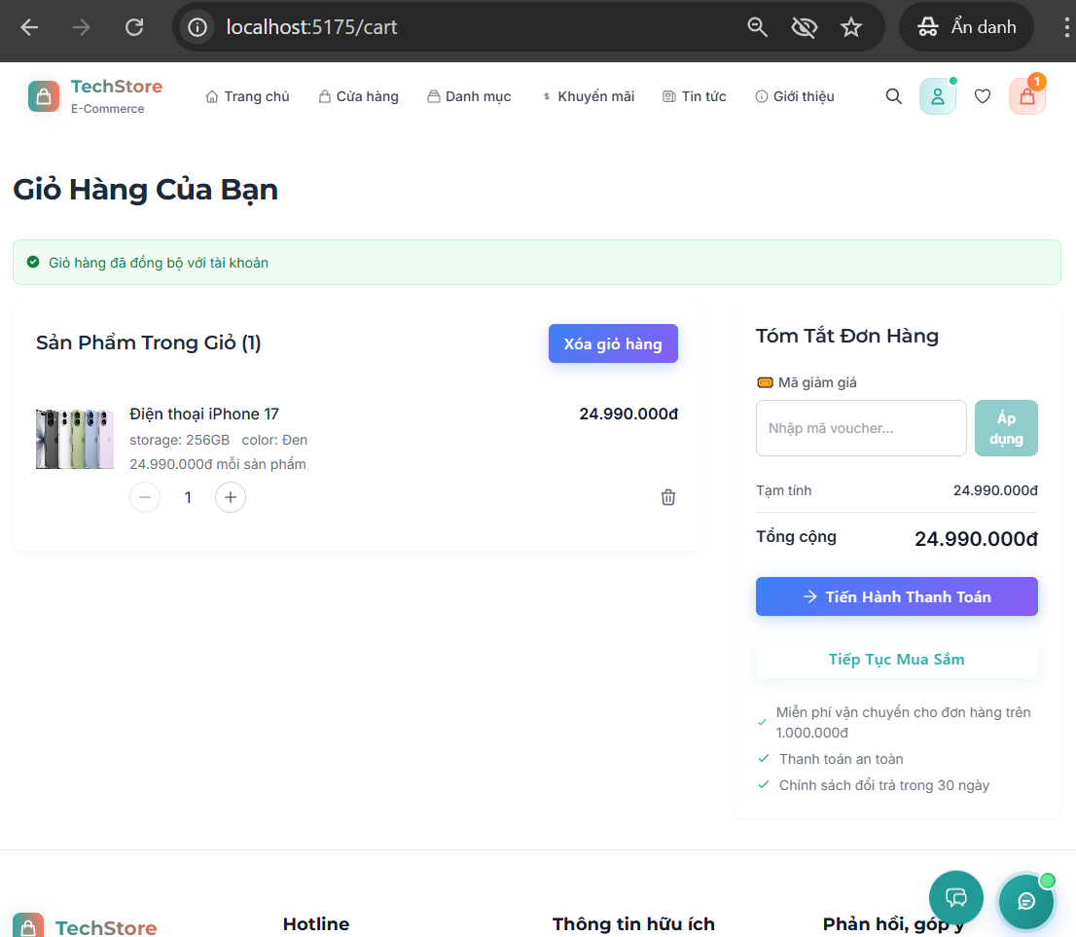
Hình 4: Trang giỏ hàng

5. Đặt hàng & Thanh toán
Đây là phần em tự hào nhất vì đã tích hợp được nhiều phương thức thanh toán thực tế. Quy trình đặt hàng gồm 4 bước chính:
- Bước 1 - Chọn sản phẩm: Khách hàng có thể đặt hàng từ giỏ hàng hoặc bấm "Mua ngay" trên trang chi tiết sản phẩm để mua trực tiếp mà không cần thêm vào giỏ.
- Bước 2 - Nhập địa chỉ giao hàng: Em đã tích hợp component AddressPicker cho phép tìm kiếm địa chỉ, lấy tọa độ tự động. Từ đó hệ thống tự tính phí vận chuyển dựa trên khoảng cách thực tế (công thức Haversine): 15.000đ cho 3km đầu, +5.000đ/km từ km thứ 4, tối đa 100.000đ.
- Bước 3 - Áp dụng giảm giá: Nhập mã giảm giá (% hoặc cố định) và/hoặc sử dụng điểm tích lũy (1 điểm = 1.000đ).
- Bước 4 - Chọn phương thức thanh toán:
- COD: Thanh toán khi nhận hàng, đơn hàng được tạo và chuyển sang trạng thái chờ xử lý.
- VNPay: Chuyển hướng sang cổng VNPay, xử lý return URL và IPN callback tự động cập nhật trạng thái.
- MoMo: Chuyển hướng sang app/web MoMo, xử lý return URL và IPN callback tự động.
- Trả góp 0%: Qua thẻ tín dụng 6 ngân hàng (Techcombank, VPBank, Sacombank, VIB, HSBC, TPBank).
Một điểm quan trọng trong thiết kế là em không giảm tồn kho ngay khi tạo đơn hàng mà chỉ giảm sau khi thanh toán thành công. Lý do là nếu giảm tồn kho ngay khi tạo đơn mà khách không thanh toán thì tồn kho bị "lock" vô lý. Ngoài ra, nếu khách tạo đơn nhưng chưa thanh toán, họ có thể quay lại thanh toán lại (repay) đơn hàng đó mà không cần đặt lại từ đầu.
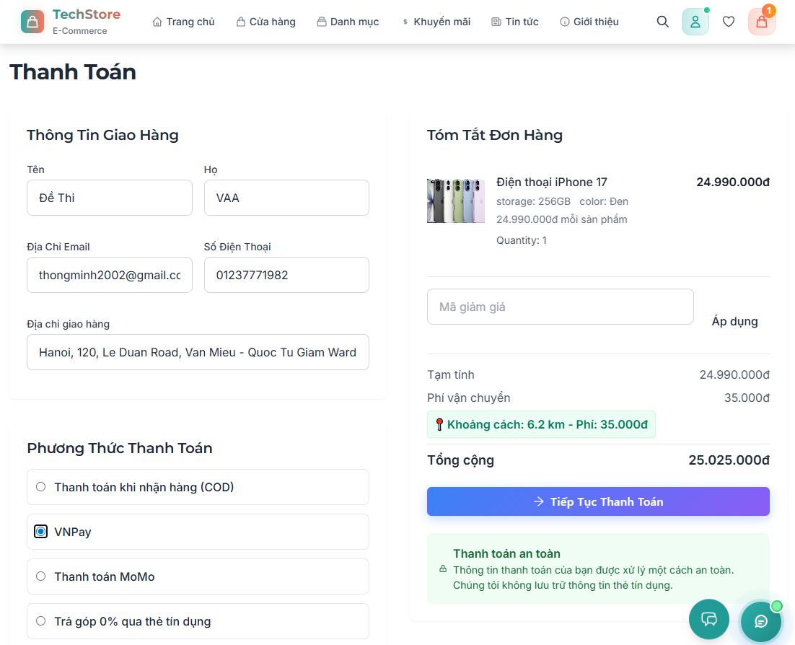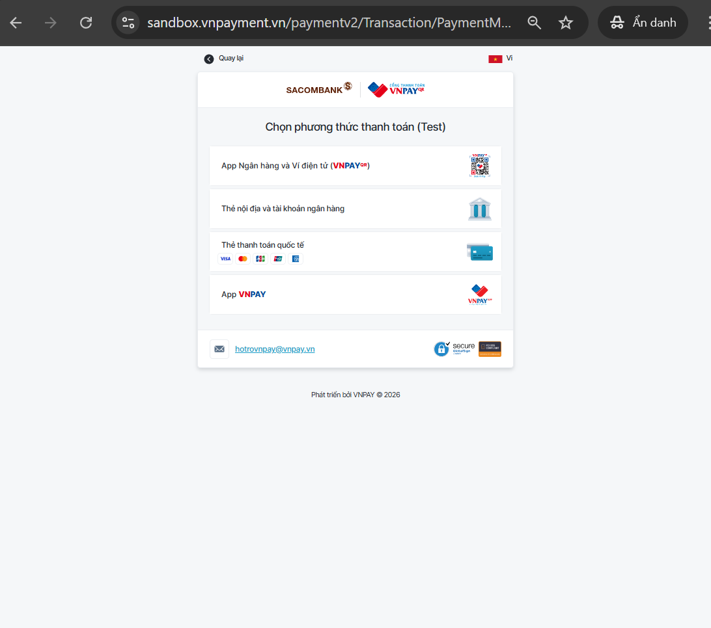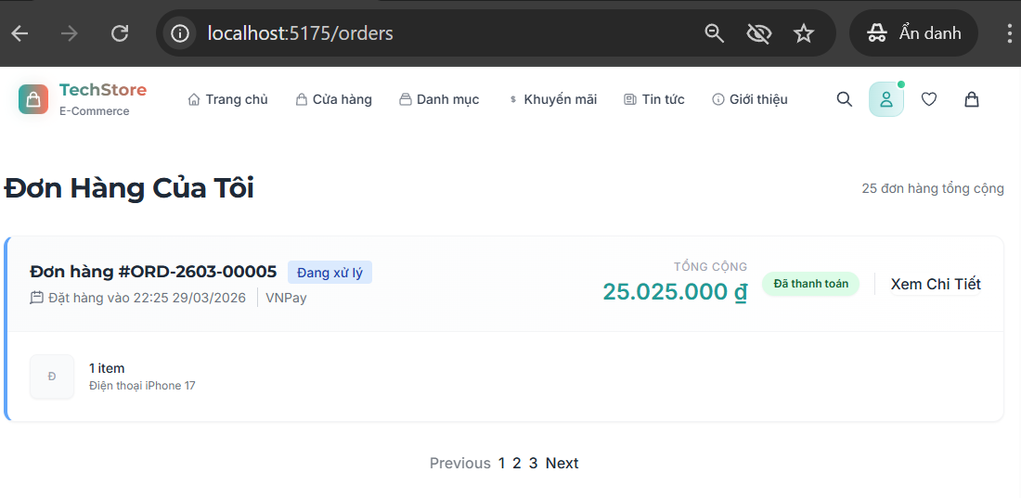
Hình 5: Trang thanh toán

6. Quản lý đơn hàng
Sau khi đặt hàng, người dùng có thể theo dõi trạng thái đơn hàng theo quy trình: Chờ xử lý → Đang xử lý → Đang giao → Đã giao / Đã hủy. Hệ thống gửi email xác nhận đơn hàng tự động sau khi đặt hàng thành công.
Khách hàng được phép hủy đơn hàng nếu đơn đang ở trạng thái "chờ xử lý" hoặc "đang xử lý". Khi hủy đơn, hệ thống xử lý khá nhiều logic: hoàn lại số lượng tồn kho cho từng sản phẩm/biến thể, nếu khách đã dùng điểm tích lũy thì hoàn lại điểm, nếu đơn hàng đã tích điểm cho khách thì thu hồi lại, và gửi email thông báo hủy đơn. Admin có thể hoàn tiền cho khách qua VNPay.
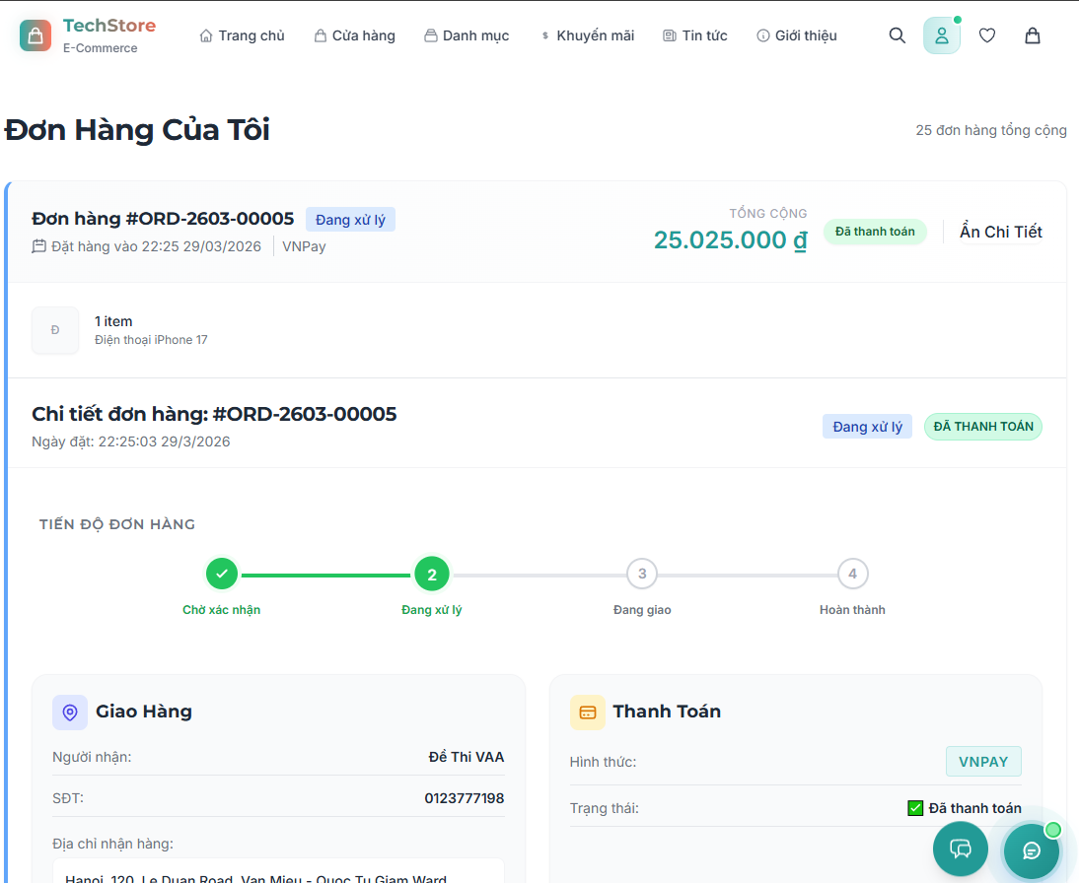
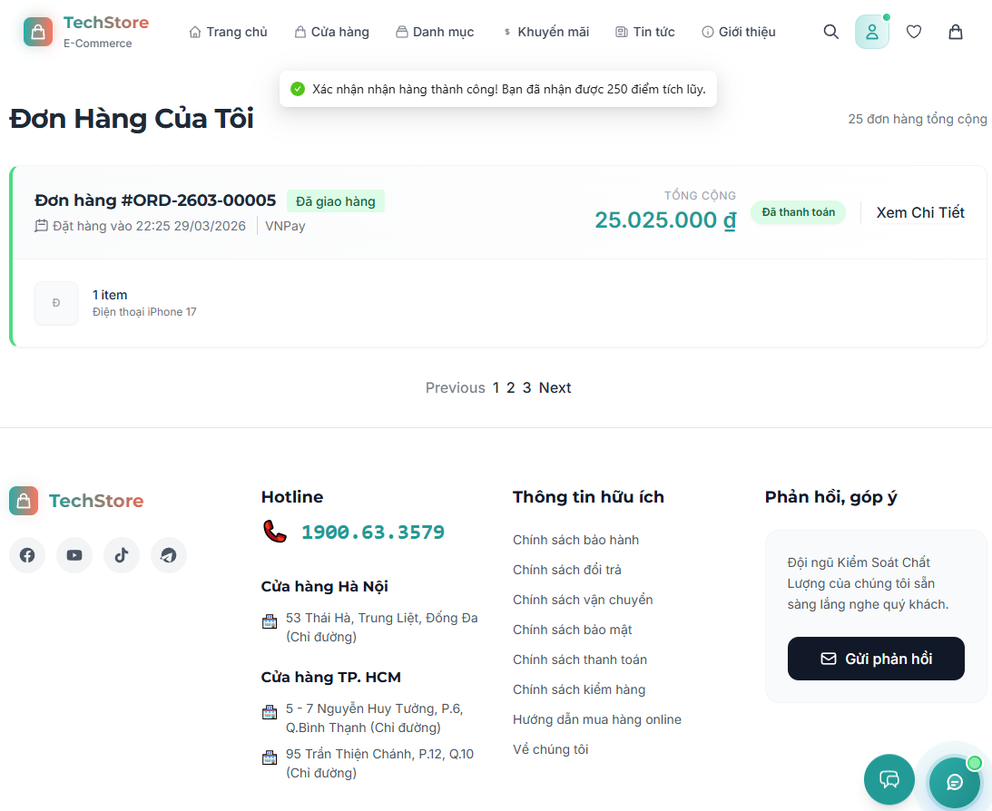
Hình 6: Trang lịch sử đơn hàng, Chi tiết đơn hàng

7. Đánh giá sản phẩm
Hệ thống đánh giá được em thiết kế khá kỹ. Chỉ những khách hàng đã mua và nhận hàng thành công (đơn hàng có trạng thái "delivered") mới được phép viết đánh giá, điều này đảm bảo tất cả đánh giá đều đến từ người mua thật, được gắn nhãn "Đã xác minh" (verified review).
Khách hàng có thể đánh giá từ 1-5 sao, viết tiêu đề, nội dung nhận xét và upload hình ảnh kèm theo. Những người dùng khác có thể đánh dấu đánh giá là "hữu ích" hoặc "không hữu ích" (like/dislike). Sau mỗi đánh giá mới, hệ thống tự tính lại điểm trung bình của sản phẩm. Admin có quyền duyệt hoặc từ chối đánh giá không phù hợp.
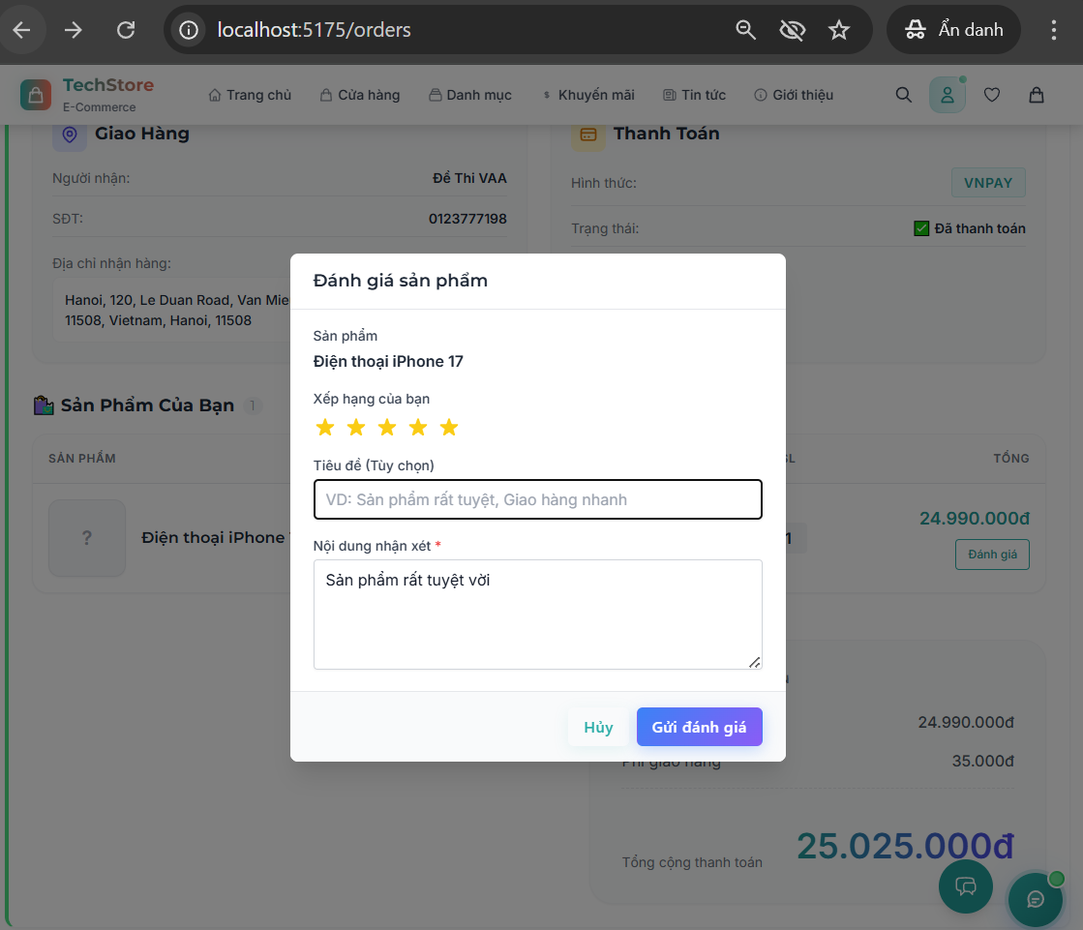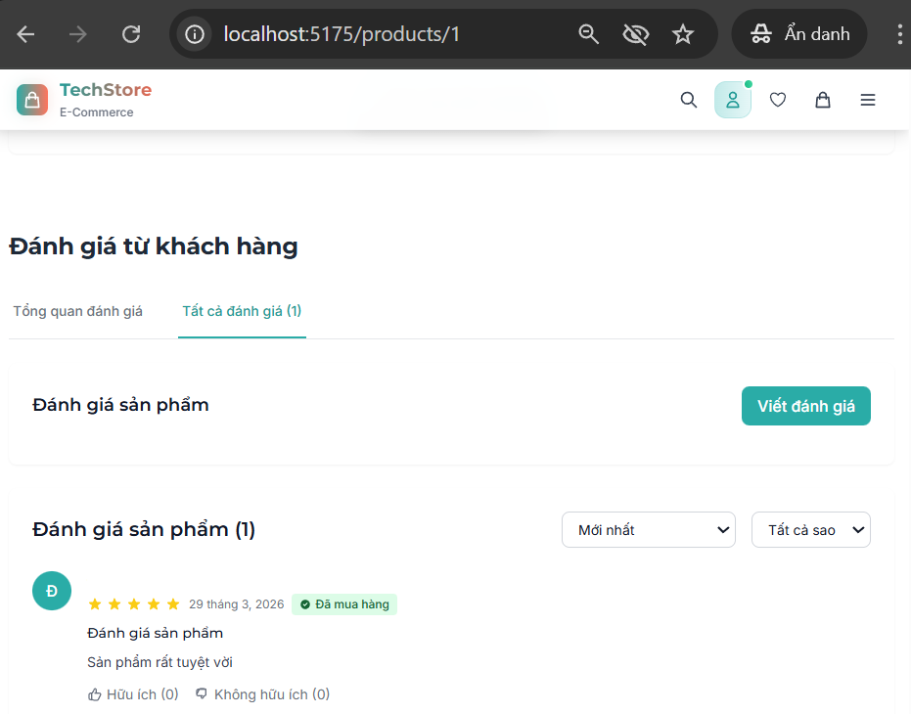
Hình 7: Phần đánh giá sản phẩm, Form viết đánh giá

8. Chatbot AI (Google Gemini)
Em đã tích hợp chatbot AI sử dụng Google Gemini để tư vấn sản phẩm cho khách hàng. Chatbot hiển thị dưới dạng widget nổi ở góc phải trang web, khách hàng có thể hỏi bất cứ điều gì bằng tiếng Việt, ví dụ: "Tôi muốn mua laptop tầm 15 triệu", "iPhone nào chụp ảnh đẹp nhất?"...
Chatbot có khả năng hiểu ngữ cảnh câu hỏi, tự trích xuất từ khóa tìm kiếm, tìm sản phẩm phù hợp trong database và trả về kết quả kèm hình ảnh và giá. Khách hàng thậm chí có thể thêm sản phẩm vào giỏ hàng trực tiếp từ chatbot mà không cần rời khỏi cuộc trò chuyện. Nếu API Gemini gặp lỗi, hệ thống sẽ tự chuyển sang trả lời bằng template có sẵn để không bị gián đoạn.
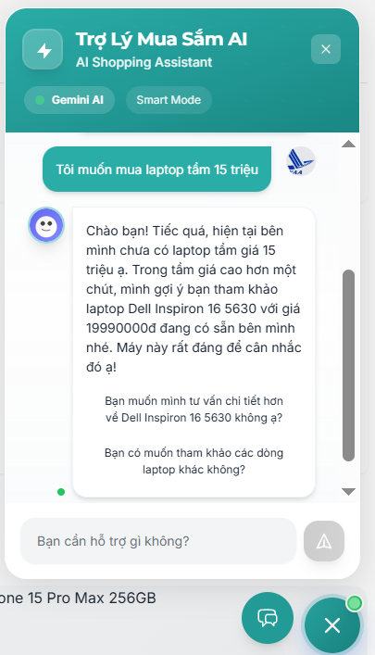
Hình 8: Widget chatbot, Cuộc hội thoại mẫu

9. Chat trực tuyến với Admin (Socket.IO)
Bên cạnh chatbot AI, em còn xây dựng hệ thống chat trực tuyến realtime giữa khách hàng và admin/nhân viên hỗ trợ sử dụng Socket.IO. Khách hàng có thể mở widget chat để nhắn tin trực tiếp, admin sẽ thấy tin nhắn trong trang Support Dashboard và trả lời ngay lập tức. Tin nhắn được hiển thị realtime mà không cần reload trang.
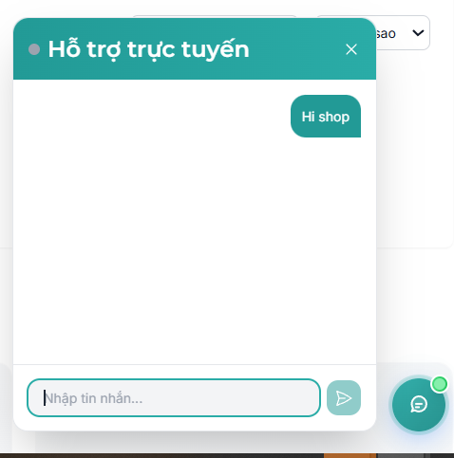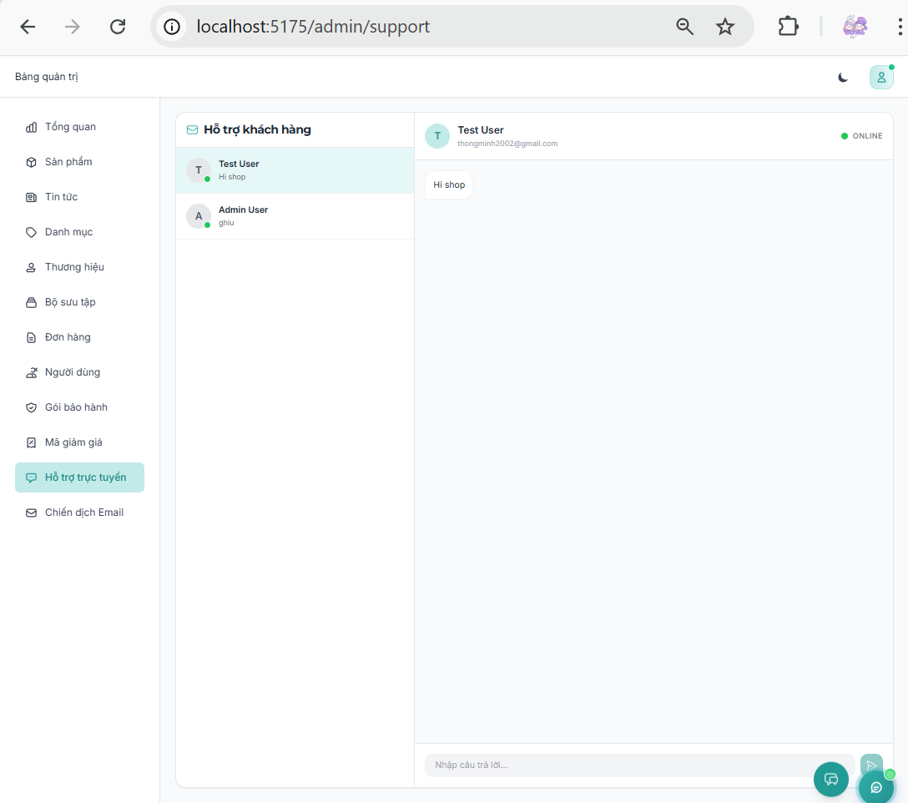
Hình 9: Chat widget, Trang Support Dashboard admin

10. Tích điểm khách hàng (Loyalty)
Em đã xây dựng chương trình tích điểm thưởng cho khách hàng thân thiết. Cứ mỗi 100.000đ chi tiêu, khách được cộng 1 điểm tích lũy. Khi thanh toán đơn hàng tiếp theo, khách có thể dùng điểm để giảm giá (1 điểm = 1.000đ). Toàn bộ lịch sử tích điểm, dùng điểm, hoàn điểm đều được ghi lại chi tiết. Nếu khách hủy đơn hàng đã dùng điểm, hệ thống tự động hoàn lại điểm.
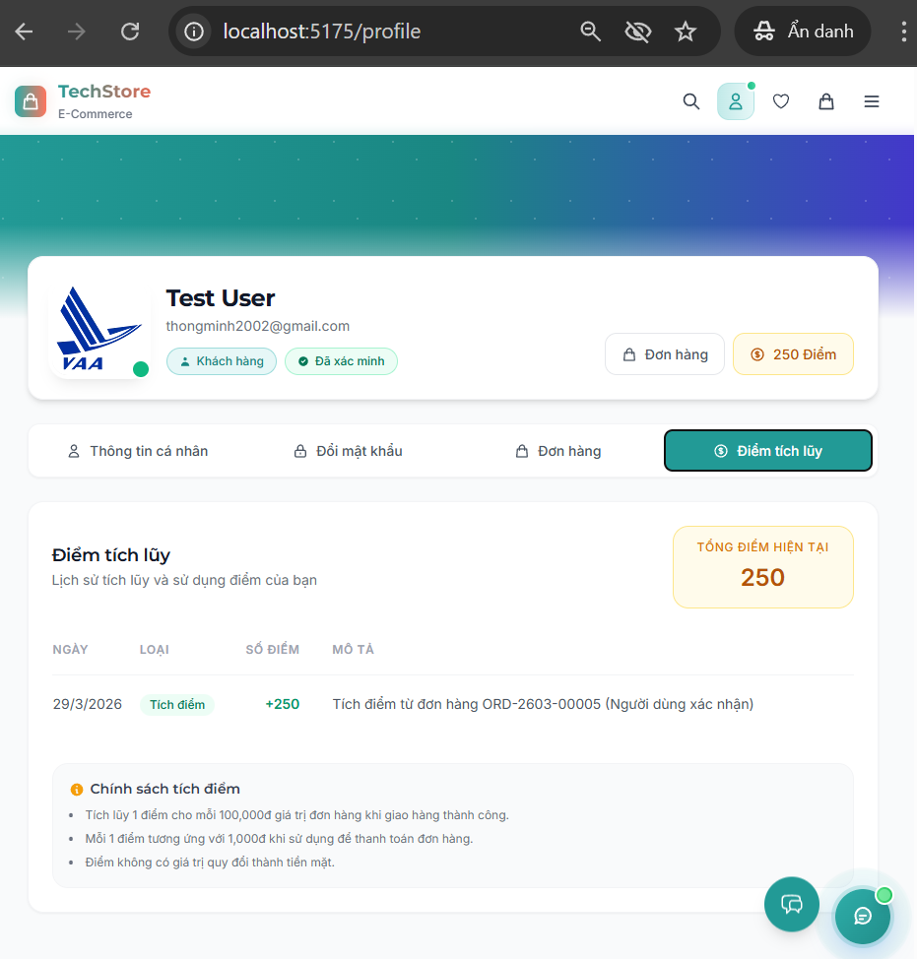
Hình 10: Trang điểm tích lũy, Sử dụng điểm khi thanh toán

11. Quản lý nội dung & Marketing
Em đã xây dựng phần quản lý nội dung cho admin bao gồm: quản lý tin tức/blog với Rich Text Editor (Quill) cho phép chèn ảnh và định dạng text; quản lý banner slideshow trên trang chủ; tạo và quản lý mã giảm giá với nhiều tùy chọn (giảm theo %, cố định, giới hạn lượt, thời hạn, giá trị đơn tối thiểu); và quản lý chiến dịch email marketing, danh sách đăng ký nhận bản tin.
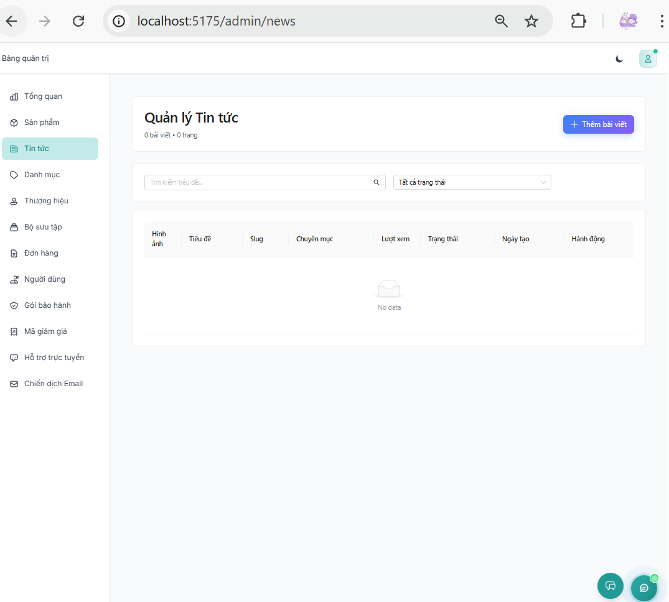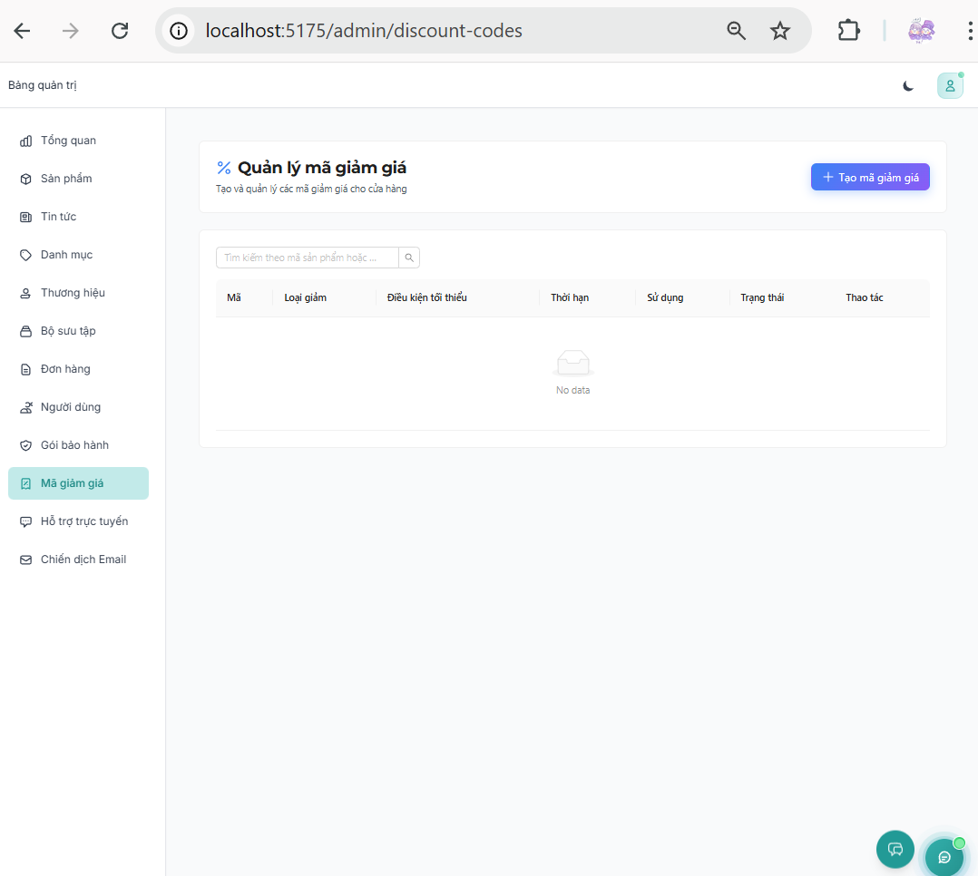
Hình 11: Trang quản lý tin tức, Form tạo mã giảm giá

12. Trang quản trị Admin
Trang admin có Dashboard thống kê tổng quan hiển thị: tổng doanh thu, tổng đơn hàng, tổng người dùng, với biểu đồ tăng trưởng theo tháng (sử dụng thư viện Recharts). Hệ thống tự tính % tăng trưởng so với tháng trước cho từng chỉ số. Dashboard cũng hiển thị top 5 sản phẩm bán chạy nhất và số đơn hàng đang chờ xử lý.
Admin có thể xem thống kê chi tiết theo khoảng thời gian tùy chọn, nhóm theo giờ/ngày/tuần/tháng. Trang quản lý người dùng cho phép xem chi tiết từng khách hàng bao gồm: lịch sử đơn hàng, điểm tích lũy, lịch sử tìm kiếm, sản phẩm đã xem gần đây. Toàn bộ hoạt động của admin đều được ghi lại (audit trail).
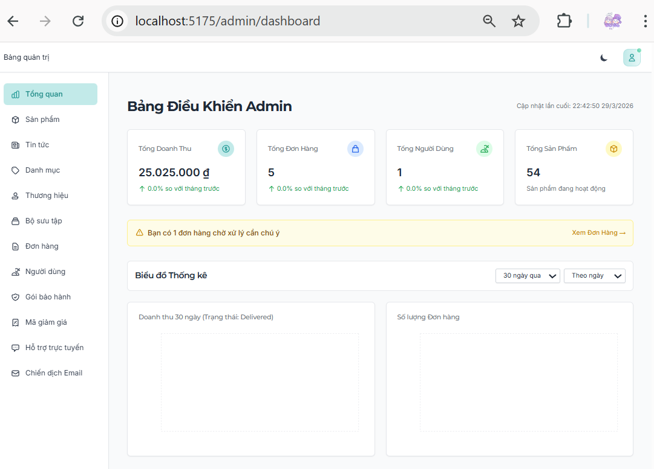
Hình 12: Dashboard admin, Biểu đồ thống kê, Quản lý đơn hàng

13. Bảo mật hệ thống
- Helmet bảo vệ HTTP headers, chống các cuộc tấn công phổ biến
- CORS kiểm soát truy cập từ các domain khác
- XSS-Clean chống tấn công chèn script độc hại
- Rate Limiting giới hạn số request/giây để chống DDoS và brute-force
- bcrypt mã hóa mật khẩu trước khi lưu database
- JWT với cơ chế refresh token tự động
- Validate dữ liệu đầu vào ở cả frontend và backend

14. Một số tính năng khác
- Danh sách yêu thích (Wishlist): Khách hàng lưu sản phẩm yêu thích để xem lại sau
- Lịch sử tìm kiếm: Lưu lại các từ khóa khách đã tìm
- Sản phẩm đã xem gần đây: Lưu và hiển thị sản phẩm khách vừa duyệt qua
- Gói bảo hành mở rộng: Admin tạo gói bảo hành, gán cho sản phẩm, khách chọn mua kèm
- Swagger API Docs: Tài liệu API tự động, truy cập tại /api-docs
- SingleSessionTab: Mỗi tài khoản chỉ được mở trên 1 tab trình duyệt
- Logging: Ghi log hệ thống bằng Winston, log HTTP request bằng Morgan
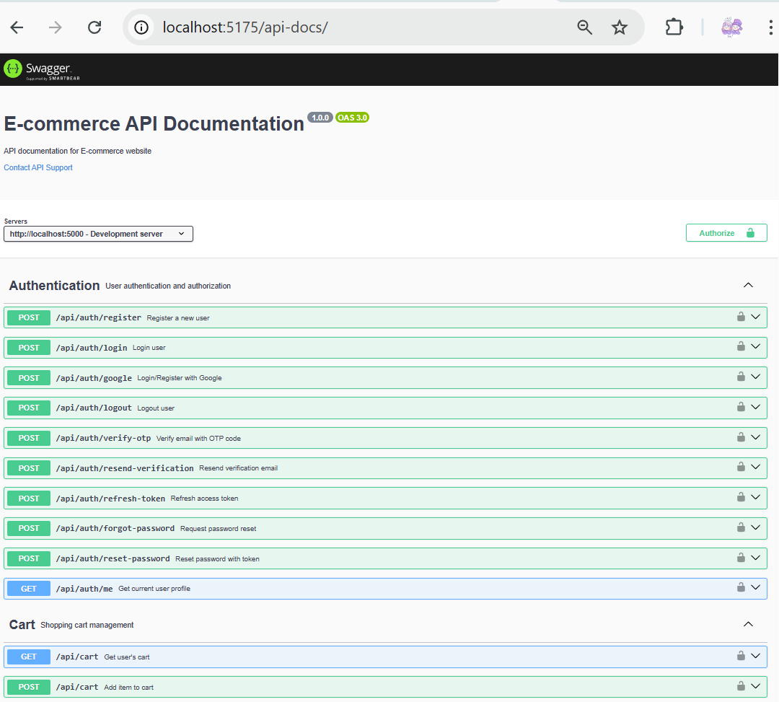
Hình 13: Trang wishlist, Swagger API docs

III. BẢNG TỔNG HỢP TIẾN ĐỘ
STT | Chức năng | Tiến độ | Ghi chú
1 | Đăng ký, đăng nhập, phân quyền | 100% | Hoàn thành
2 | Quản lý & hiển thị sản phẩm | 100% | 45 sản phẩm thực tế
3 | Giỏ hàng | 100% | Hoàn thành
4 | Đặt hàng & Thanh toán | 100% | VNPay, MoMo, COD
5 | Quản lý đơn hàng | 100% | Hoàn thành
6 | Đánh giá sản phẩm | 100% | Hoàn thành
7 | Chatbot AI (Gemini) | 70% | Cần tối ưu thêm
8 | Chat realtime (Socket.IO) | 100% | Hoàn thành
9 | Tích điểm khách hàng | 100% | Hoàn thành
10 | Quản lý nội dung & Marketing | 100% | Hoàn thành
11 | Trang quản trị Admin | 70% | Cần bổ sung báo cáo
12 | Đa ngôn ngữ (VI/EN) | 100% | Hoàn thành
13 | Bảo mật | 100% | Hoàn thành
14 | Responsive mobile | 85% | Đang hoàn thiện
15 | Testing | 60% | Cần viết thêm
16 | Deploy & CI/CD | 30% | Chưa triển khai

IV. KHÓ KHĂN GẶP PHẢI
- Tích hợp đa cổng thanh toán: Mỗi cổng (VNPay, MoMo) có flow hoạt động và cách xử lý callback rất khác nhau. Em phải đọc kỹ tài liệu từng cổng, xử lý webhook/IPN callback, đảm bảo không xử lý trùng giao dịch.
- Nghiệp vụ đơn hàng phức tạp: Logic xử lý đơn hàng phức tạp: tồn kho chỉ giảm sau thanh toán, hoàn kho khi hủy, hoàn điểm khi hủy, merge giỏ hàng guest/user khi đăng nhập, tính phí ship theo tọa độ...
- Chatbot AI: Tích hợp Google Gemini AI và xây dựng hệ thống để chatbot hiểu sản phẩm mất khá nhiều thời gian tìm hiểu và thử nghiệm.
- Dữ liệu sản phẩm: Thu thập và chuẩn hóa 45 sản phẩm thực tế với 202 biến thể, 506 hình ảnh và đầy đủ thông số kỹ thuật mất rất nhiều công sức.
- TypeScript: Frontend sử dụng TypeScript nên phải định nghĩa type chặt chẽ cho tất cả object, đặc biệt form tạo sản phẩm đa biến thể rất phức tạp.

V. KẾ HOẠCH TIẾP THEO
STT | Công việc | Thời gian dự kiến
1 | Hoàn thiện responsive mobile/tablet | 1 tuần
2 | Viết thêm unit test và integration test | 1 tuần
3 | Tối ưu hiệu suất (lazy loading, code splitting) | 1 tuần
4 | Bổ sung báo cáo thống kê admin | 3-5 ngày
5 | Deploy lên server production | 3-5 ngày
6 | Hoàn thành viết báo cáo KLTN | 2-3 tuần

VI. TỔNG KẾT
Đến thời điểm hiện tại, em đã hoàn thành phần lớn các chức năng chính của website thương mại điện tử. Hệ thống có thể hoạt động end-to-end từ duyệt sản phẩm, thêm giỏ hàng, đặt hàng, thanh toán (qua nhiều cổng), đến quản lý đơn hàng và đánh giá. Các tính năng nâng cao như chatbot AI, chat realtime, tích điểm, đa ngôn ngữ cũng đã hoàn thành. Em sẽ cố gắng hoàn thiện các phần còn lại (testing, responsive, deploy) đúng tiến độ.
Sinh viên thực hiện
Ngô Văn Minh Thắng

